**[Lupfenlaufshirt 2015](http://www.lupfenlauf.de/index.php/8-aktuelles/14-lupfenlaufshirt-2015)**

[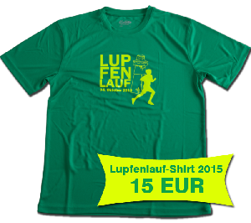](http://www.lupfenlauf.de/images/Bilder_allgemein/T-Shirt-2015_xl.png)

So sieht unser neues Lupfenlauf-Shirt 2015 aus! Es ist ein kräftig grünes Shirt mit neongelbem Aufdruck. Auf der Rückseite befinden sich noch unsere Sponsorenlogos. Es ist für einen Unkostenbeitrag von **15,00 EUR** erhältlich und kann bei der Anmeldung zum Lupfenlauf gleich mitbestellt werden.

Technische Infos zum Shirt:

* Doppelnahtverarbeitung
* Gedrucktes Nackenlabel
* Just Cool Neoteric™-Material für bessere Feuchtigkeitsaufnahme
* Kragen und Ärmelbündchen aus Shirt-Material
* Nackenband
* Set-In Ärmel
* **Material:** 100% Polyester
* **Grammatur:** 140 gsm
* **Größen:** XS, S, M, L, XL, XXL, 3XL